„Eine der größten Eigenverbrauchsanlagen in Österreich“
B&R installiert Photovoltaikanlage mit einem Megawatt Leistung
B&R hat eine Photovoltaikanlage mit einer Spitzenleistung von einem Megawatt in Betrieb genommen. Das Unternehmen geht von einem Jahresertrag von rund einer Million Kilowattstunden aus. Durch die Anlage werden jährlich 11.300 Tonnen weniger CO2 ausgestoßen.
„Die Anlage wurde auf dem Dach unserer Produktionsgebäude installiert und ist mit einer Fläche von rund 7.500 m² eine der größten Eigenverbrauchsanlagen in ganz Österreich“, sagte Geschäftsführer Hans Wimmer anlässlich der Inbetriebnahme. Der erzeugte Strom werde zu 99,9 Prozent von B&R selbst verbraucht, ein möglicher Überschuss wird in das öffentliche Netz eingespeist. Bereits jetzt wird bei B&R darüber nachgedacht, die Leistung der Photovoltaikanlage zu verdoppeln.
Beitrag zur Nachhaltigkeit
„Wir freuen uns, dass wir mit der Photovoltaikanlage einen Beitrag zur Nachhaltigkeit und zum Umweltschutz leisten können“, sagte Wimmer und bedankte sich zugleich beim Land Oberösterreich für die Förderung der Anlage: „Solche Zuschüsse erleichtern es Unternehmen, aktiv zum Umweltschutz beizutragen.“

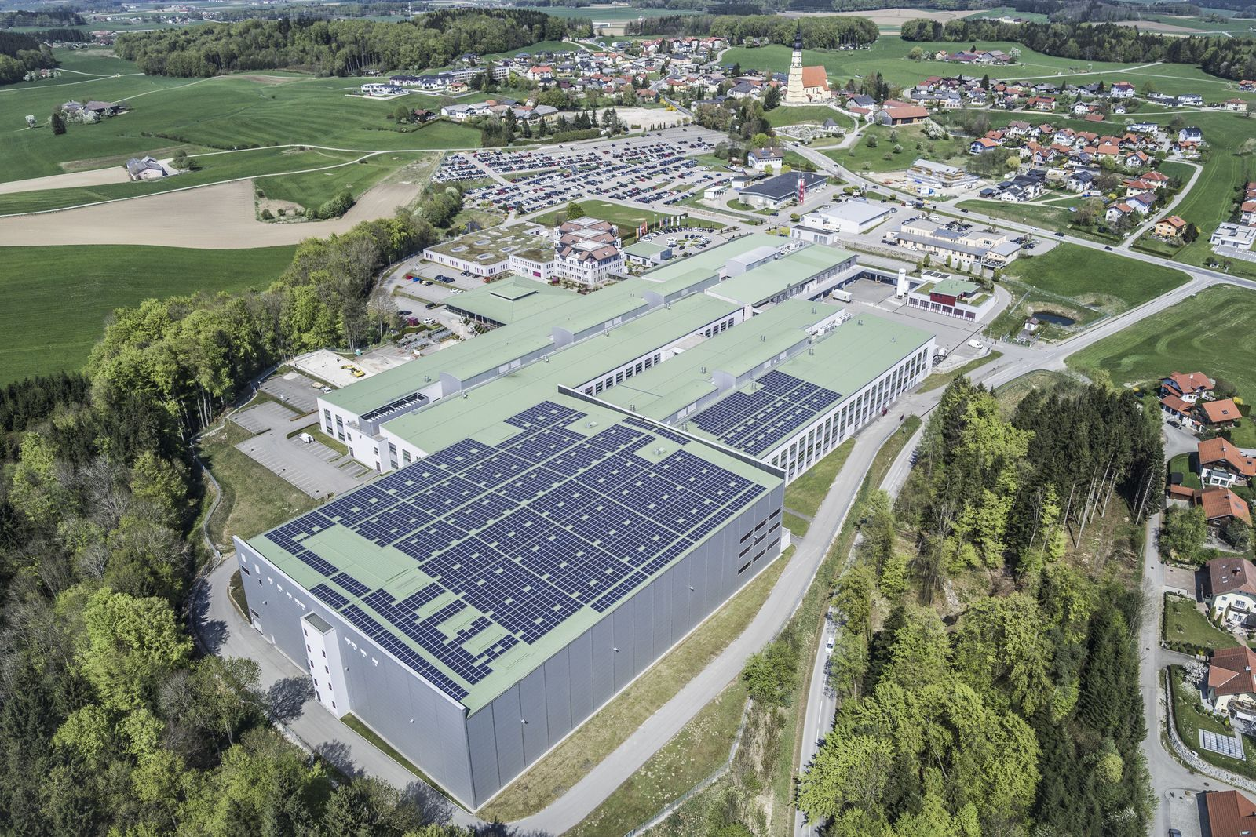
B&R hat eine Photovoltaikanlage mit einer Spitzenleistung von einem Megawatt in Betrieb genommen. Das Unternehmen geht von einem Jahresertrag von rund einer Million Kilowattstunden aus.

Über B&R
B&R, eine Division des ABB-Konzerns, ist ein weltweit führendes Unternehmen der industriellen Automatisierung mit Hauptsitz in Österreich. Als Branchenführer kombiniert B&R modernste Technologien mit fortschrittlichem Engineering. B&R bietet Kunden aus den unterschiedlichsten Branchen perfekte Gesamtlösungen in den Bereichen Maschinen- und Fabrikautomatisierung, Antriebs- und Steuerungstechnik, Visualisierung und integrierte Sicherheitstechnik. Lösungen für die Kommunikation im Industrial IoT - allen voran OPC UA, POWERLINK und der offene Standard openSAFETY - runden das Leistungsportfolio von B&R ab. Die Software-Entwicklungsumgebung Automation Studio ist wegweisend für zukunftsorientiertes Engineering. Mit innovativen Lösungen setzt B&R neue Standards in der Automatisierungswelt, hilft Prozesse zu vereinfachen und übertrifft Kundenerwartungen.
Weitere Informationen finden Sie unter www.br-automation.com

